**O jeito brasileiro de celebrar o Ano Novo**

Ano novo significa novo ciclo. No Brasil, significa novo ciclo celebrado com uma festa linda, mágica e cheia de fé. Não são raros os relatos de estrangeiros que passaram a virada por aqui, ou mesmo de brasileiros que já passaram o Réveillon fora do Brasil, e que contam que a festa de ano novo mais se assemelha a um ritual de purificação coletiva. De fato, naqueles minutinhos finais antes da meia noite somos tomados por uma expectativa e unidos por uma energia muito positiva. E ali, naqueles minutinhos finais, também fazemos nossos pedidos e algumas “simpatias” para alcançar nossos sonhos no ano que virá.

O jeito brasileiro de viver o ano novo é intenso e expansivo, cheio de rituais, símbolos e superstições. Já imaginou um ano novo sem fogos de artifício? Sem vestir-se de branco? Sem usar lingerie nova? Sem comer uva, lentilha, romã? Sem pular 7 ondas?  
Mas de onde vieram esses símbolos e superstições, e o que eles significam?

Assim como o Brasil foi (e ainda é) formado por diferentes culturas, essas práticas de ano novo também têm diferentes origens. O ano novo brasileiro é uma grande mistura cultural. Olhem só algumas superstições comuns nas festas de ano novo:

**[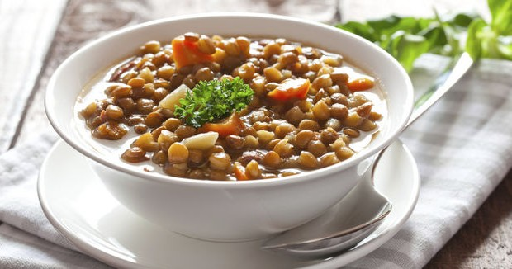](http://marianakalil.com.br/wp-content/uploads/2015/12/lentilha-620x326.jpg)**

**COMER LENTILHA**  
Foi trazida para o Brasil pelos imigrantes italianos, e significa fortuna e fartura

**Comer nozes, castanhas, damascos**  
Chegaram ao Brasil pelas mãos dos imigrantes de origem árabe, e representam fartura, abundância.  
**Colocar uma nota de dinheiro dentro do sapato**  
Esta é dos orientais, que acreditam que a energia entra em nosso corpo pelos pés. Colocando o dinheiro lá, a energia se transformará em riqueza.  
**Vestir roupa branca**  
Crença que vem das religiões africanas praticadas aqui no país e é utilizada para trazer luz e paz ao ano novo.

**Comer uvas**  
Este ritual veio com os portugueses e quer dizer prosperidade.  
**Acender velas na praia**  
Esta é uma oferenda das religiões afro-brasileiras, para Iemanjá, com o propósito de ter saúde e amor o ano todo.  
**Comer romã**  
De origem árabe, mas chegou ao Brasil pelos portugueses. A superstição funciona assim: coma os gomos e guarde as sementes na carteira. A intenção é trazer sorte e dinheiro.  
**Fogos de Artifício**  
Os fogos de artifício são uma forma mais moderna de fazer barulho. Os povos antigos acreditavam que fazer barulho espantava maus espíritos.  
**Pular 7 ondas**  
Também ligado a religiões africanas, o ritual homenageia Iemanjá, e o seu objetivo é abrir os caminhos.

É curioso perceber que os significados presentes nessas práticas são desejos universais do ser humano. Vai ver que é por isso que se tornaram tão populares. E vai ver que é por isso que essa mistura toda é capaz de produzir uma festa tão mágica. A magia está em desejar o bem e deixar-se contagiar. Agora, se você quiser comer uma uva, ou pular as 7 ondas, pode ser bem divertido e mal não vai fazer, não é mesmo?